- #ДавайВступай!

В Красноярске прошел Всероссийский марафон в поддержку донорского движения #ДавайВступай!
4 сентября 2023
В рамках акции в Федеральный регистр доноров костного мозга и гемопоэтических стволовых клеток, оператором которого является ФМБА России, вступило более 200 жителей Красноярска. Донорские акции прошли в Красноярском краевом центре крови №1 и Федеральном Сибирском научно-клиническом центре ФМБА России. Также для студентов Сибирского государственного университета науки и технологий имени академика М.Ф. Решетнева прошла образовательная лекция «Я могу. Я должен. Я – донор Костного мозга».
Марафон стартовал во всех регионах страны и завершится 10 ноября на площадке Международной выставки-форума «Россия». Красноярск стал третьим городом-участником федерального проекта.
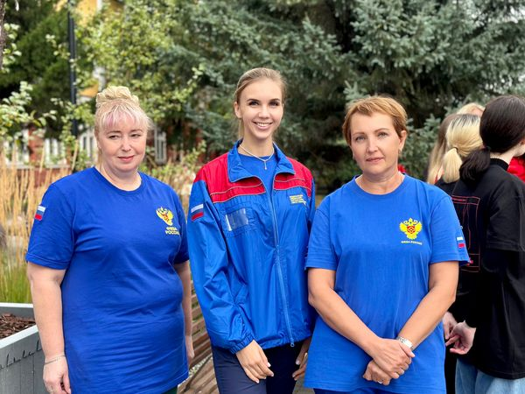
Цель марафона – привлечь молодых активных и здоровых людей к добровольному безвозмездному донорству по всей стране.
Акция приурочена к годовщине создания Федерального регистра доноров костного мозга и гемопоэтических стволовых клеток, а также ко Всемирному дню донора костного мозга, который отмечается ежегодно в третью субботу сентября.
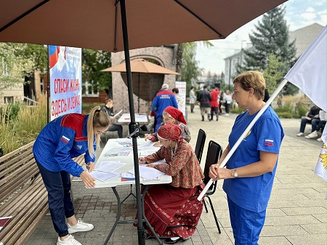
Накануне марафона в Красноярском краевом центре крови №1 исполняющий обязанности министра спорта Красноярского края Денис Петровский вступил в Федеральный регистр доноров костного мозга. Сдали кровь на типирование серебряный призёр Олимпийских игр по сноуборду Николай Олюнин, председатель комитета по охране здоровья и социальной политике Законодательного собрания Красноярского края Илья Зайцев, двукратная чемпионка мира по самбо Ольга Артошина, участник Олимпийских игр Роман Орешников и спортивный директор футбольного клуба «Енисей» Анзор Саная.
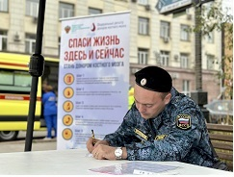
В торжественном открытии мероприятия в Красноярске приняли участие председатель комитета по охране здоровья и социальной политике Законодательного Собрания Красноярского края Илья Зайцев, советник главы города Красноярска Станислав Новохатский, и.о. генерального директора Федерального Сибирского научно-клинического центра ФМБА России Алексей Шутов, начальник отдела организации педиатрической и акушерско-гинекологической помощи Министерства здравоохранения Красноярского края Галина Слепнева, главный врач Красноярского краевого центра крови №1 Наталья Филина, председатель Общественной палаты демографического и социального развития Гражданской Ассамблеи Красноярского края Сергей Иванов, заместитель Главного судебного пристава Красноярского края Лилия Добрынина.
«Старт марафону дала руководитель ФМБА России Вероника Игоревна Скворцова. Это огромное событие для нашей страны, марафон пройдет во всех субъектах Российской Федерации, основная цель – привлечь как можно больше людей для вступления в Федеральный регистр. Ежегодно трансплантация костного мозга требуется более чем 5 тысячам россиян, из которых 900 – дети», - отметил в приветственном слове и.о. генерального директора ФСНКЦ ФМБА России Алексей Шутов.
Также на мероприятии благодарственными письмами Агентства молодежной политики и реализации программ общественного развития Красноярского края были отмечены почетные доноры.
Донорская акция #ДавайВступай прошла по двум адресам: в Красноярском краевом центре крови №1 и мобильном пункте ФСНКЦ ФМБА России в сквере на пересечении пр. Мира и ул. Перенсона. В Федеральный регистр доноров костного мозга вступили жители Красноярска, сотрудники Росгвардии, Федеральной службы судебных приставов, МВД России, студенты СибГУ им. М.Ф. Решетнева.
«Если будет достаточное количество образцов, то развитие будет не только в педиатрии в части онкологии, но и в направлении многих генетических заболеваний, которые сегодня считаются неизлечимыми. У нас есть такой девиз: «Донор крови-донор костного мозга-жизнь». Я хочу поблагодарить всех участников марафона – ФМБА России, доноров, представителей волонтерского движения», - рассказала главный врач Красноярского краевого центра крови №1 Наталья Филина.
«Мне было очень важно вступить в Регистр самому. Вокруг этой темы много мифов, но если в ней разобраться и понять, то это не страшно. Нужно максимально подробно об этом говорить людям и объяснять», - поделился впечатлениями председатель комитета по охране здоровья и социальной политике Законодательного Собрания Красноярского края Илья Зайцев.
Кульминационным моментом Всероссийского марафона в поддержку донорского движения стал забег в 42 км амбассадора донорства костного мозга Артема Алискерова, перенесшего лейкоз и 31 курс химиотерапии. На протяжении всей дистанции спортсмена сопровождала журналистка и любитель бега Людмила Ганжурова.
«Мы решили выйти за рамки возможного и совместно с ФМБА России усовершенствовали наш проект #ДавайВступай! Марафон пройдет по всей стране, это огромный плюс, больше людей узнает про Федеральный регистр, больше вступит. Настроение боевое, впереди еще много городов», - рассказал Артем Алискеров.
На финальных километрах дистанции к бегуну присоединились директор Академии летних видов спорта, участник Олимпийских игр в Сиднее и Афинах Алексей Ковригин, сотрудники ФСНКЦ ФМБА России, почетные доноры. Марафонца встретили хлебом и солью участники ансамбля народной песни «Сибирская вечора».
Теплые слова в адрес мономарафонца прозвучали от и.о. министра спорта Красноярского края Дениса Петровского: «Когда я узнал, что в каждом городе Вы пробегаете по 42 км, я испытал позитивный шок. Спасибо большое, что Вы на своем личном примере продвигаете такую важную тему. Невозможно, узнав об этой истории, не обратить на нее внимание, благодаря Вам происходит правильное распространение информации о донорстве костного мозга».
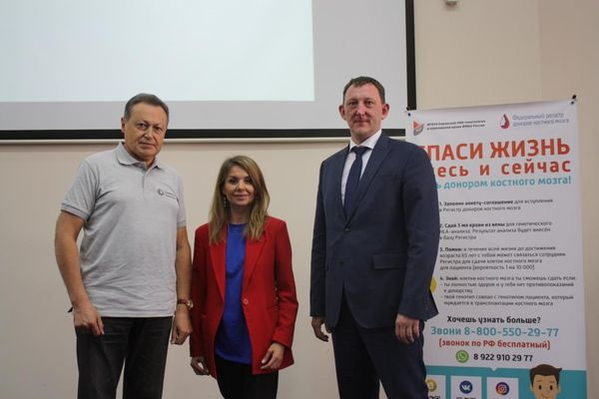Завершилось мероприятие интерактивной лекцией «Я могу. Я должен. Я – донор Костного мозга» в СибГУ им. М.Ф. Решетнева. Спикер Федерального регистра Наталья Малышева рассказала студентам о важности пополнения Регистра. После лекции ребята посетили мобильный пункт ФСНКЦ ФМБА России и вступили в ряды добровольцев.
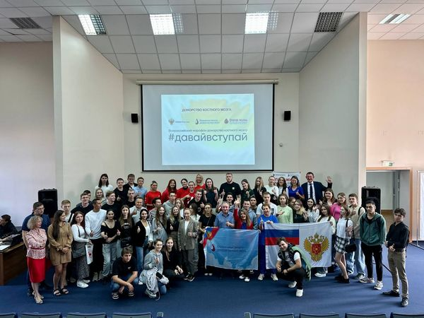
По итогам дня марафона #ДавайВступай в Красноярске 231 человек вступил в Федеральный регистр доноров костного мозга и 150 человек стали донорами крови и ее компонентов.
Для справки:
Марафон реализуется при поддержке Координационного совета по донорству крови при Общественной палате РФ, НФ «Национальный фонд развития здравоохранения», Министерства спорта РФ, Российской Федерации Баскетбола, Футбольной Национальной лиги, Медийной футбольной лиги, при участии Всероссийского общественного движения «Волонтеры — медики», Общероссийской организации «Российский Красный Крест».
Напомним, что на сегодняшний день в Красноярском крае создано две пилотных площадки по рекрутингу доноров костного мозга в Федеральный регистр.
Добровольцы, у которых есть желание спасти жизнь, став донором костного мозга, могут вступить в Федеральный регистр в Красноярском краевом центре крови №1 по адресу: г. Красноярск, ул. Партизана Железняка, 3 «З» и его филиалах в городах Ачинске, Канске, Лесосибирске, Минусинске и Норильске, а также в Медицинском центре ФСНКЦ ФМБА России-СФУ по адресу: пр. Свободный, 82, стр.13 и в других подразделениях ФМБА России.
Участие в Регистре носит добровольный, анонимный и безвозмездный характер.

